Testy

Testy czasu wykorzystywały bibliotekę chrono i mierzyły czas z dokładnością 1 nanosekundy. Program wykorzystany do testów na każdą fabrykę wykonywał 1000 prób i zapisywał od razu uśredniony wynik do pliku tekstowego.

Testy czasu zostały wykonane na maszynach:

1. Maszyna Wirtualna Linux Kubuntu 64-bit, 4 GB pamięci RAM
2. UnixLab

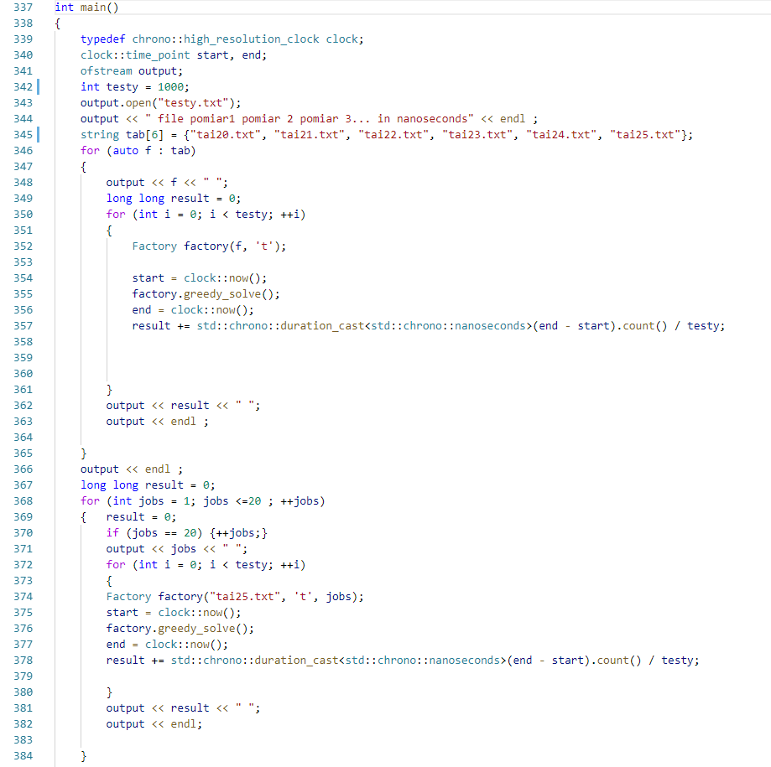

Rysunek Kod użyty do wykonania pomiarów czasów

1. Testy czasu wykonania się programu dla instancji tai20-25

|  |  |  |
| --- | --- | --- |
| Instancja | Średni czas wykonania algorytmu (nanosekundy) na maszynie 1 | Średni czas wykonania algorytmu (nanosekundy) na maszynie 2 |
| tai20 | 295108 | 294899 |
| tai21 | 427876 | 431494 |
| tai22 | 392651 | 380268 |
| tai23 | 371395 | 370940 |
| tai24 | 414031 | 399364 |
| tai25 | 395496 | 396084 |

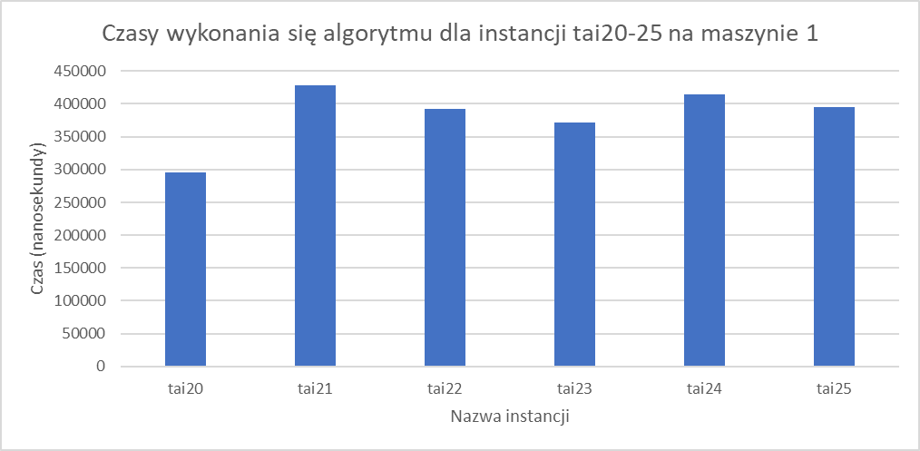

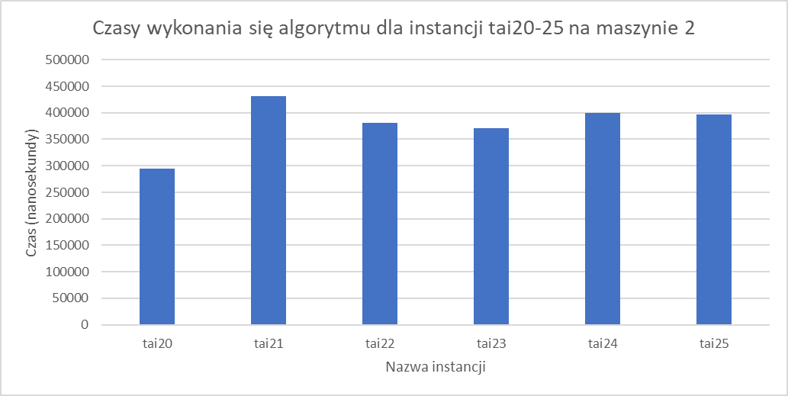

Obie maszyny wykazały bardzo podobne wyniki. Zdecydowanie najszybciej wykonywała się instancja tai20, wszystkie pozostałe wykonywały się około 100 mikrosekund szybciej.

Może mieć to związek z wyznaczonym dolnym ograniczeniem wartości funkcji celu, gdyż i ten parametr był zdecydowanie najniższy dla tai20 spośród badanych instancji, jednak nie możemy tego jednoznacznie stwierdzić na podstawie tego jednego faktu.

1. Testy czasu dla różnych ilości wczytanych pierwszych zadań dla instancji tai25

|  |  |  |
| --- | --- | --- |
| Liczba wczytanych pierwszych zadań | Średni czas wykonania algorytmu (nanosekundy) na maszynie 1 | Średni czas wykonania algorytmu (nanosekundy) na maszynie 2 |
| 1 | 7054 | 7631 |
| 2 | 13431 | 13346 |
| 3 | 22463 | 23135 |
| 4 | 42760 | 42685 |
| 5 | 47133 | 49130 |
| 6 | 52133 | 53746 |
| 7 | 76962 | 77403 |
| 8 | 98902 | 97968 |
| 9 | 106721 | 112050 |
| 10 | 149067 | 150758 |
| 11 | 183171 | 183362 |
| 12 | 166781 | 174118 |
| 13 | 196710 | 197134 |
| 14 | 219794 | 223420 |
| 15 | 279682 | 277783 |
| 16 | 288087 | 275100 |
| 17 | 277483 | 287026 |
| 18 | 313943 | 332040 |
| 19 | 354713 | 402332 |
| 20 | 383007 | 404426 |

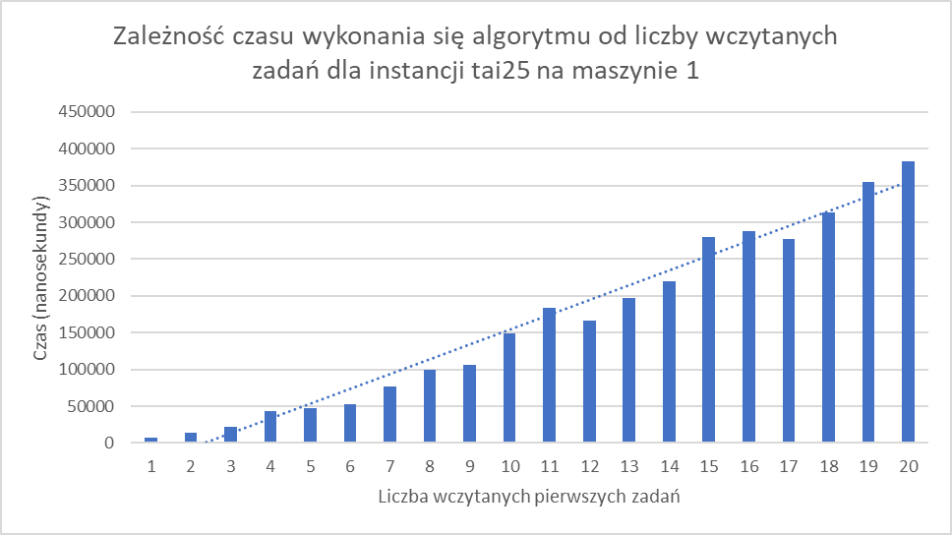

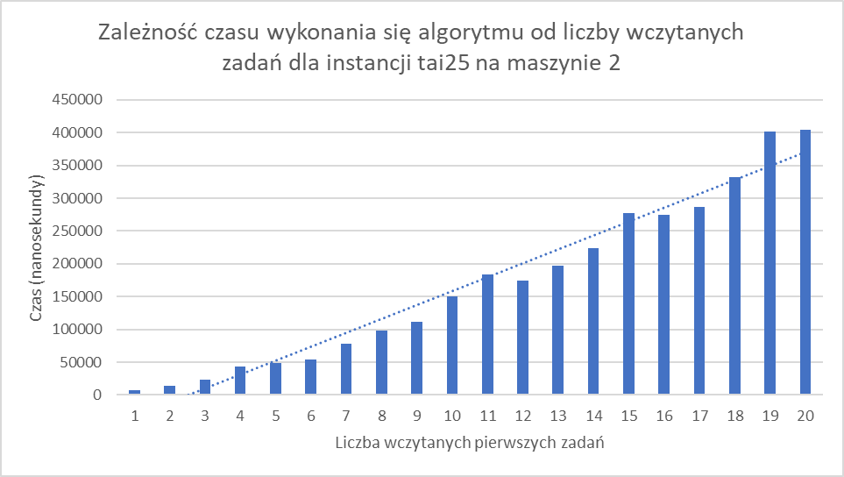

Wnioski: Obie maszyny wykazały, że czas wykonywania się algorytmu rośnie w zależności od liczby wczytanych instancji i jest to zależność bliska liniowej. Nie ma to jednak definitywnego wpływu i zależy równie mocno od poszczególnych danych np. 12 zadań w badanej instancji wykonywało się zawsze średnio szybciej niż 11 i kolejne zadanie najwyraźniej nieznacznie usprawniało pracę algorytmu. Dla większych różnic ilości wczytanych zadań widać jednak wyraźną różnicę.

1. Testy jakości rozwiązań dla instancji tai20-25

Z powodu dotychczasowego braku drugiego rozwiązania wyniki porównaliśmy z wyznaczonym dolnym ograniczeniem wartości celu (lower bump), które przyjęliśmy jako długość najdłuższego zadania (sumy wszystkich jego operacji). Jest to rozwiązanie niemożliwe, ale jest pewną wartością minimalną do której można przyrównać rozwiązanie.

|  |  |  |
| --- | --- | --- |
| Instancja | Wynik | Wyznaczony lower bump |
| tai20 | 2360 | 928 |
| tai21 | 2308 | 1217 |
| tai22 | 2567 | 1223 |
| tai23 | 2282 | 1164 |
| tai24 | 2487 | 1151 |
| tai25 | 2566 | 1170 |

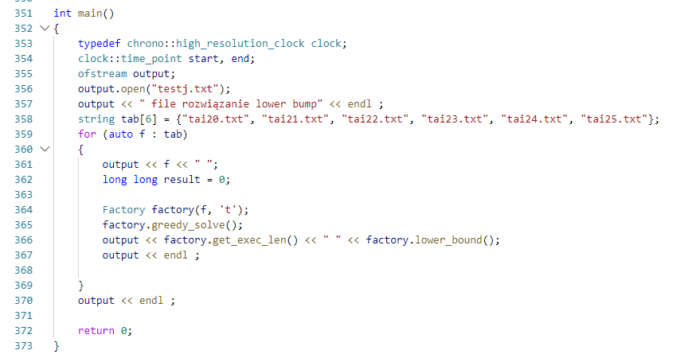

Rysunek Kod użyty do pomiarów jakości

